Какие основные термины, используемые в компьютерных сетях?
Сервис, интерфейс, протокол, инкапсуляция, стек протоколов, архитектура сети.

Что такое сервис?
Сервис определяет, что именно делает тот, или иной уровень. Например:
- надежная передача потока данных по сети
- поиск маршрута в сети

Что не определяет сервис?
- как именно уровень реализует сервис
- как получить доступ к данному уровню

Что такое протокол?
Протокол уровня N – это правила и соглашения, используемые для связи уровня N одного устройства с уровнем N другого устройства.

Протокол задает как именно общаются одинаковые уровни в разных устройствах – какие сообщения передаются, в каком порядке, какой формат этих сообщений, и другие правила.
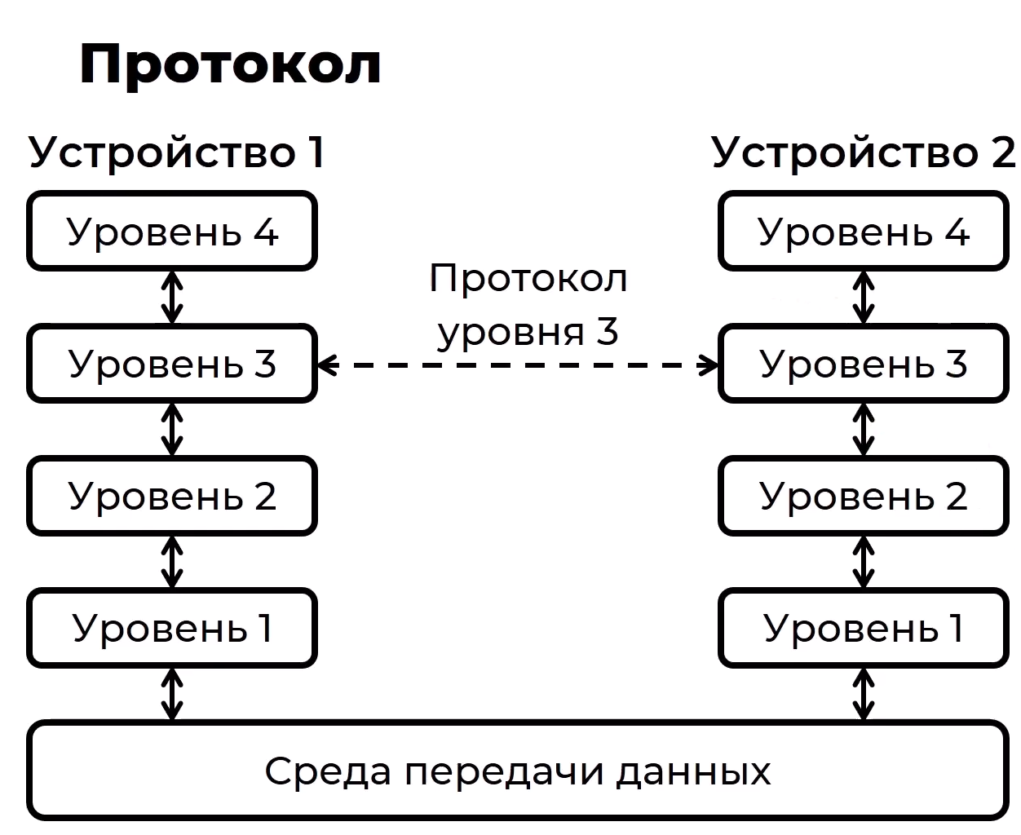
Что такое интерфейс?
Интерфейс – это набор примитивных операций, предоставляемых нижним уровнем верхнему.
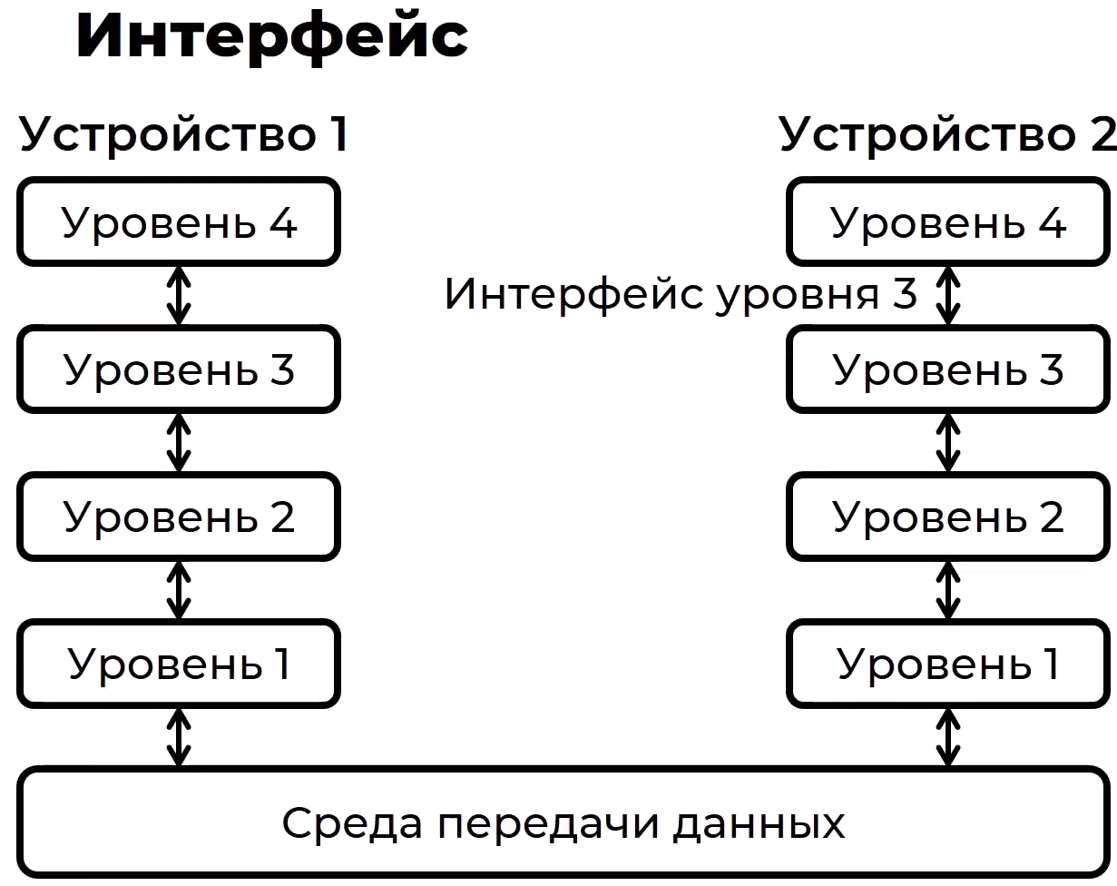
Интерфейс уровня 3 предоставляется уровню 4. Это набор функций, который уровень 4 может вызвать, для того чтобы воспользоваться услугами уровня 3.

Как связан интерфейс и протокол?
Интерфейс обеспечивает реальное взаимодействие внутри устройства – уровень N вызывает функции уровня N-1 – уровня, который стоит ниже.
Например, программист создает сокет и записывает в него данные.

А протокол обеспечивает не реальное, а виртуальное взаимодействие, и не внутри одного устройства, а между разными устройствами. При этом реально соединяются между собой только те уровни, которые непосредственно подключены к среде передачи данных.

Скажи в двух словах что делает сервис, интерфейс, протокол?
Сервис определяет что именно делает уровень.
Интерфейс описывает как использовать возможности уровня.
Протокол описывает как именно уровень реализует эти возможности.

Зачем разделять понятия сервиса протокола и интерфейса?
Это обеспечивает разделение интерфейса и реализации, в результате мы получаем возможность менять реализацию без ущерба для пользователей. Это очень важно для развития сети, т.к. постоянно появляются новые сетевые технологии.

Похожий принцип используется в ООП – например определение класса открыто(интерфейс), а реализация методов класса, которые выполняют полезную работу закрыта(протокол). В результате программист может свободно менять закрытую реализацию метода, и это никак не повлияет на тех внешних пользователей, которые вызывают эти методы класса.

Какая изоляция решений существует в компьютерных сетях?
Изоляция решений внутри устройства, так и между устройствами.
Внутри устройства:
- интерфейс остается постоянным
- протокол может меняться
Это означает, что если мы написали программу, которая вызывает функции какого-то интерфейса, и через некоторое время появился новый, более современный, более новый и мощный протокол, то мы можем заменить старый протокол на новый, а нашу программу менять не нужно, потому что интерфейс не изменился.

Между устройствами
- протокол остается постоянным
- интерфейсы могут меняться
Это позволяет обеспечивать взаимодействие устройств, работающих на разных операционных системах. Не обязательно, чтобы интерфейсы на разных устройствах были одинаковыми, главное, чтобы протоколы на одних и тех же уровнях совпадали.

Что такое архитектура сети?
Архитектура сети – это описание набора уровней и протоколов, из которых состоит сеть.

Входит ли интерфейсы в архитектуру?
Нет.

Что такое стек протоколов?
Это иерархически организованный набор протоколов, достаточный для организации взаимодействия по сети.

Что такое инкапсуляция в компьютерной сети?
Это включение сообщения вышестоящего уровня в сообщение нижестоящего уровня.
Например, данные на устройстве 1 от приложения поступают на верхний уровень, пусть это будет уровень 2. Уровень 2 добавляет к данным заголовок протокола, и в таком виде сообщение передается на уровень 1. Для уровня 1, все что он получил с вышестоящего уровня – это и есть данные, несмотря на то, что внутри этих данных находится заголовок протоколов вышестоящего уровня, или уровней. Уровень 1 добавляет свой заголовок протоколов, и если это уровень, который подключен к среде передачи данных, он добавляет еще и концевик. И вот такое составное сообщение поступает в среду передачи данных, и по среде передается на второе устройство. Сообщение поступает на уровень 1.
Уровень рассматривает заголовки своего уровня, концевик, и как-то их обрабатывает. После завершения обработки, заголовок и концевик удаляются, и данные передаются на вышестоящий уровень, и т.д.

Из чего состоит сообщение в компьютерных сетях?
Из 2х или 3х частей:
-Заголовок(header)
-Данные
-И иногда концевик(footer или trailer)

Где чаще всего используется концевик?
Он чаще всего используется именно на тех уровнях, которые подключены к среде передачи данных.

Что такое заголовок сообщений?
Это средство виртуального общения между уровнями. Между уровнями, которые непосредственно не подключаются к среде передачи данных нет никакого соединения. По этому получить что-то от уровня, который находится на другом устройстве нет никакой возможности, кроме как записать это в заголовок. По этому проток реализуется именно через заголовки сообщений.

